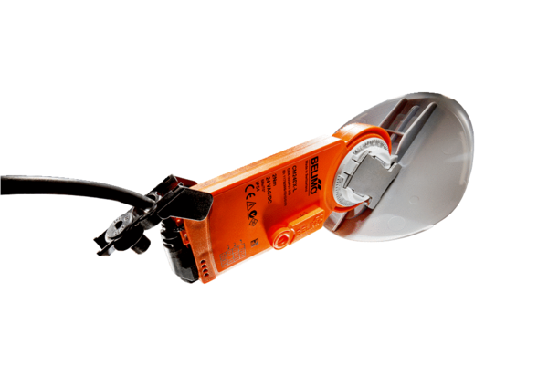Entraînement du volet avec clapet d’aération MS 100 SUnité de conditionnement : 1 pièceGamme: C
Numéro de référence : 0157.1235Fabricant : MAICO

